lydia peeters
vlaams minister van mobiliteit en openbare werken

antwoord
op vraag nr. 1074 van 30 maart 2023
van mercedes van volcem

- Het doel van de studie (GIP003676/02) N34/F34 Blankenberge - Zeebrugge is de realisatie van een kwalitatieve fietssnelweg langs de N34 in navolging van de visienota F34. Dat impliceert een herinrichting van de N34 met een omvorming van het huidige symmetrische profiel van 2x2 naar een asymmetrisch profiel van 2X1 tussen de koning Albert I laan (Blankenberge) en de Londenstraat (Zeebrugge).

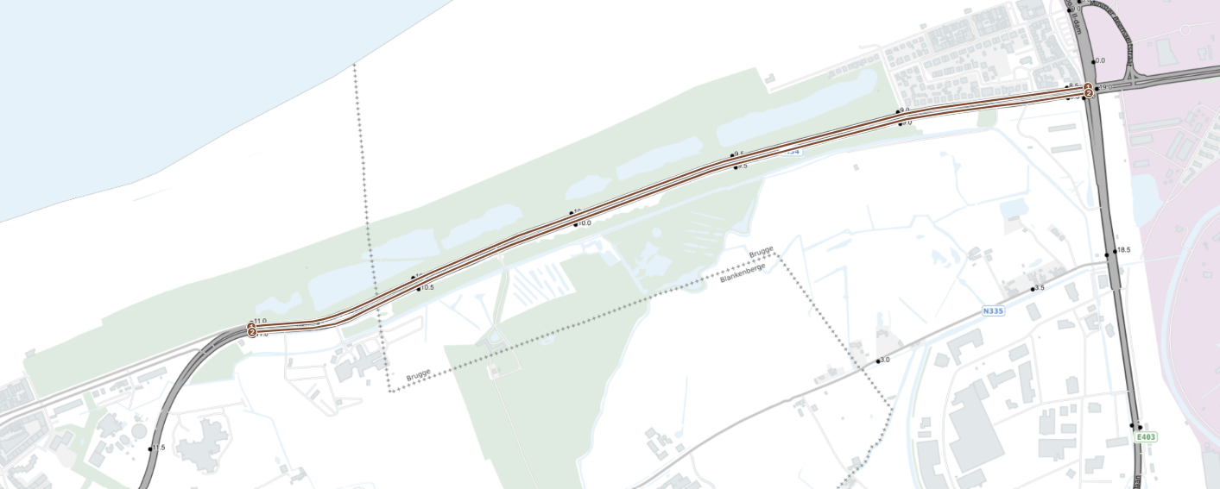

- De gunning van deze studieopdracht wordt voorzien gedurende 2023.

  - De uiteindelijke timing, fasering en dus ook budgettering zullen bepaald worden naarmate de studie vordert.

